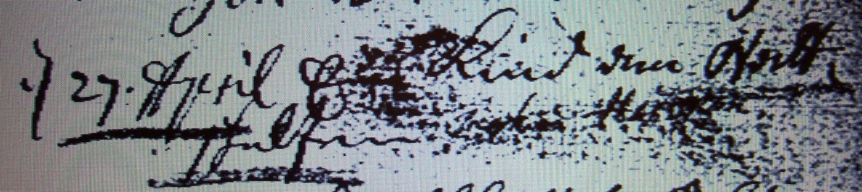

Kirchenbuch Flierich 1735 ARCHION-Bild 27 in „Taufen 1683 - 1765“ (verwischter Name)
Abschrift:
„d 27. April ein Kind dem Nattschulten Johan Henrich“.

